Диаграмма причин и результатов

(Схема Исикавы «рыбий скелет»)
Диаграмма причин и результатов предназначена для идентификации возможных причин проблем, также для планирования действий, направленных на их искоренение.
Это традиционный способ составления таких диаграмм, где в результате полу- чается чертеж внешне похожий на рыбий скелет. Основные принципы построе- ния такой диаграммы иллюстрируются на рис. 1. Есть два способа построения.
1). Анализ рассеивания. При этом анализируемая проблема изображена справа, у острия большой стрелки. Категории возможных причин представляются в виде ветвей, похожих на кости рыбьего скелета. Для каждой категории выявляются
все возможные причины.
2). Перечень причин. При этом все возможные причины выявляются методом моз- гового штурма и включаются в список в порядке поступления. Затем все эти причины разбиваются на категории и наносятся на схему:
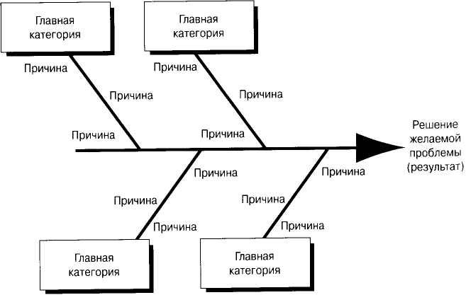
.

Рис. 1 - Структура «рыбьего скелета»
Использование анализа рассеивания — более распространенный подход. Вот основные шаги построения диаграммы причин и результатов этим способом:
- Четкое описание самой проблемы, причины возникновения которой пред- стоит найти. Такой проблемой часто служит низкий уровень показателей одного из бизнес-процессов организации.
- Обозначьте рассматриваемую проблему у острия большой стрелки. Главное, постарайтесь оставить достаточно места слева от стрелки, где изображаются причины. Не стремитесь к симметрии схемы.
- Идентифицируйте категории возможных причин возникновения рассматри- ваемой проблемы. Нанесите обозначения категорий около ветвей, выходя- щих из основной стрелки (смотри рис. 1).!!! Для физических процессов таки- ми категориями могут быть:
  - люди;
  - машины и оборудование;
  - материалы;
  - методы;
  - измерение;
  - окружающая среда: культура, организационная структура, фи- зическое окружение и т.д.
!!!Для процесса обслуживания традиционными категориями будут:
- люди;
- процессы;
- внешние условия;
- рабочая среда.
- Для каждой категории методом мозгового штурма постарайтесь выявить все возможные причины и сразу обозначайте их на соответствующей ветви Диаграммы. Используйте краткие описания и обозначения.

Это просто комментарий: Включайте главные категории по очереди, но одновременно делайте пометки относительно других категорий, если они придут в голову по ходу дела. Причины, относящиеся к нескольким категориям, отмечайте везде, где надо. Часто возникает потребность заново перечертить схему после того, как очередная ее версия готова.

Задание для сам. работы: выбрать любой процесс (при этом не повторяться между собой) из процессной модели вашей организации (у студентов она готова). Это может быть как основной, так и поддерживающий или управленческий процесс. В тетради отобразить диаграмму причин и результатов.

